***PLANTAREA UNUI COPĂCEL***

***Categoria de vârstă:***  ***6 – 12 ani***

***Autori: IOANA-LETITIA SERBAN***

***LICEUL TEHNOLOGIC SPECIAL PENTRU DEFICIENȚI DE AUZ CLUJ-NAPOCA***

***Competențe***

* ***Elevii vor diferenția diferite tipuri de copaci***
* ***Elevii vor identifica și vor executa pașii necesari plantării***
* ***Elevii își vor forma abilități de păstrare și îngrijire a mediului natural, precum și cunoștințe din domeniul ecologiei și al activităților din natură.***

***Competențele conform curriculumului european:***

[***http://eur-lex.europa.eu/legal-content/EN/TXT/?uri=LEGISSUM%3Ac11090***](http://eur-lex.europa.eu/legal-content/EN/TXT/?uri=LEGISSUM%3Ac11090)

***Evaluare formativă:***

* ***Ilustrarea și explicarea etapelor plantării.***
* ***Identificarea materialelor și a instrumentelor de lucru.***
* ***Dezvoltarea competențelor ecologice și de conservare a mediului natural.***

***Evaluare sumativă:***

* ***Plantarea unui copăcel utilizând instrumentele și materialele necesare***

***Vocabular/cuvinte cheie:***

* ***Copac, natură, a planta, pământ, etape de creștere a plantelor.***

***Scurtă descriere a scenariului educational/didactic:***

* ***Profesorul începe o conversație dirijată cu elevii pe tema plantării copacilor și a rolului acestora în producerea oxigenului. Copăcelul este prezentat în comparație cu un copac ajuns la maturitate din curtea școlii. Următorii pași ilustrează instrumentele necesare plantării copăcelului. La finalul vizionării filmului, profesorul va înmâna elevilor fișa educațională, urmând să îi îndrume și să le ofere sprijin în completarea acesteia.***

***Materiale/instrumente necesare:***

* ***Copăcel - puiet, apă, unelete pentru grădinărit.***

***Sugestii de utilizare a limbajului mimico-gestual:***

* ***Exersarea vocabularului și a materialelor în LMG.***
* ***Prezentarea etapelor activității în LMG.***

1. **Încercuiește doar coniferele:**

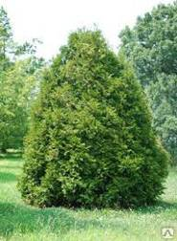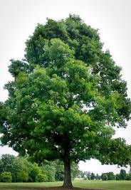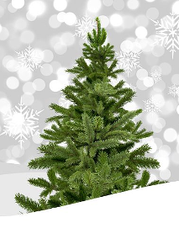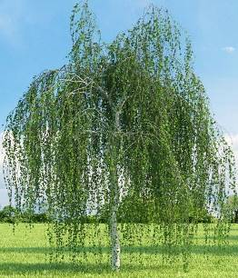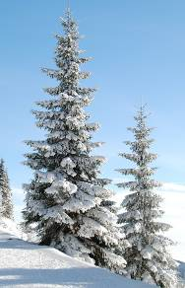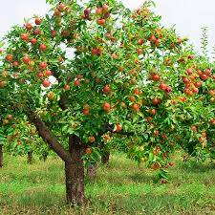

1. **Desenează copacul preferat în rama de mai jos.**

|  |
| --- |
|  |

1. **Colorează doar frunzele copacului:**

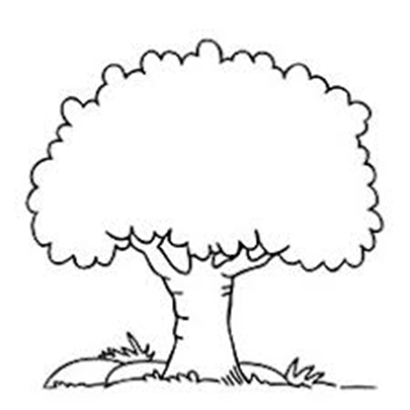

1. **Colorează doar copacul căruia i se văd rădăcinile.**

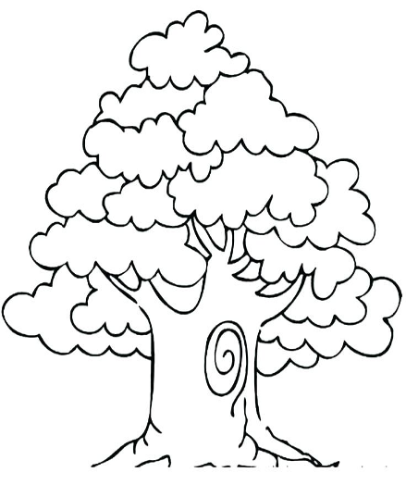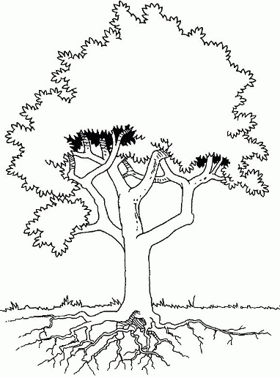

1. **Selectează doar instrumentele de grădinărit.**

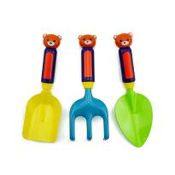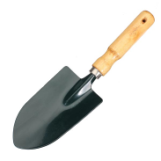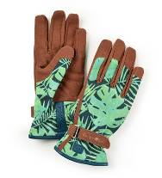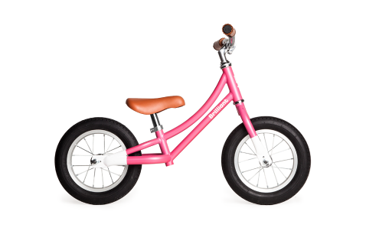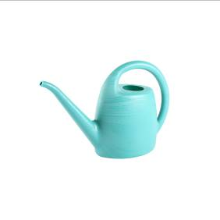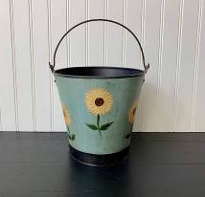

1. **Vizionează filmul și apoi numerotează imaginile în ordinea corectă:**



**1, 2, 3 ….**

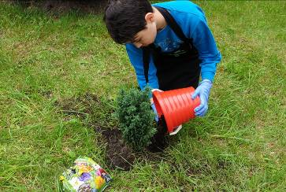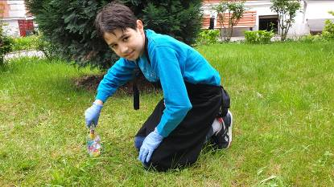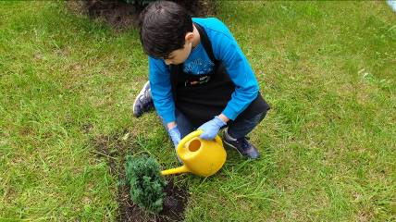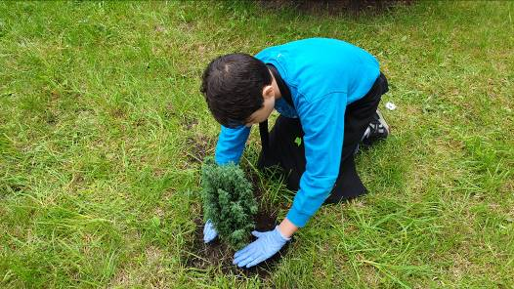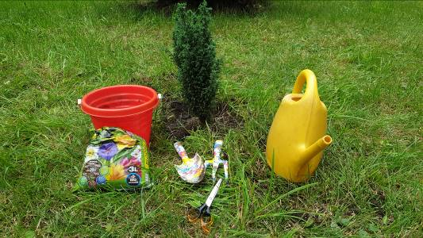

1. **Execută în LMG denumirea următoarelor imagini:**

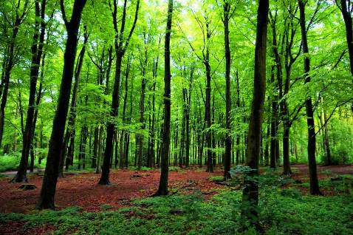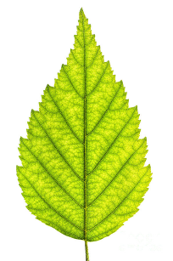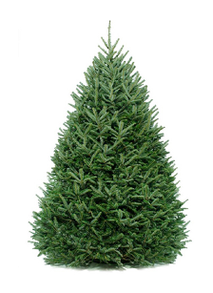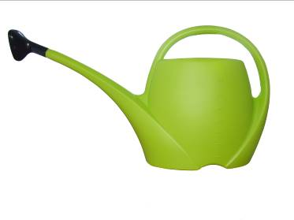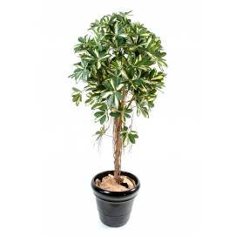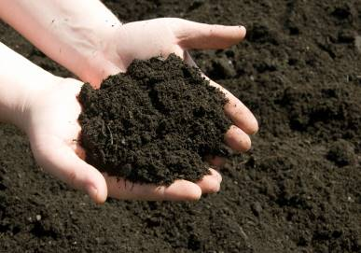

1. **Vizionează din nou filmul și apoi explică unui coleg, utilizând LMG, care sunt instrumentele de care ai nevoie pentru a planta un copăcel.**
2. **Execută în LMG denumirea părților componente ale unui copac. Folosește imaginea de mai jos pentru a ilustra părțile componente.**

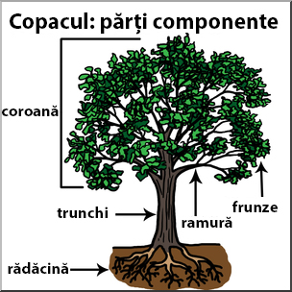

***Link-uri/Resurse utile:***

**1.** [**www.freepik.com**](http://www.freepik.com)

**2.** [**www.pixabay.com**](http://www.pixabay.com)

**3.** [**www.pdclipart.org**](http://www.pdclipart.org)